*Приложение 1*

*День мой не задался с самого утра. Позавтракав, я решил помыть посуду. Но оказалась, что у нас в доме закончилась* ***фея******.*** *Плюнув на пустую бутылку* ***феи****, я решил оттереть старинный след моего ботинка с пола. Я думал, что это будет* ***легко****. Но и тут меня ждала неудача. Мурзик , играя в партизана, залез в шкафчик с бытовой химией и разлил* ***Товарища Правильного*** *и за одно рассыпал весь* ***Комету****.*

*Решив, что я сделал все что мог, я отправился к своему* ***блокноту*** *и включил его. Посмотрев смешные ролики на* ***тытруба****,поговорил с братом по* ***увелечению*** *и только хотел поиграть в* ***«Шахтерское ремесло»,*** *как зависла*  ***окна.***

*Позвонил брату по своему* ***ятелефону****. Мы с ним только начали разговаривать как его* ***честь*** *разрядилась. Тут время пришло выгуливать нашего* ***бычью собаку.***

*Раз уж вышел на улицу, то решил посетить и* ***первосортный рынок****. Там я запасся феей,* ***Товарещем Првильным****,* ***кометой*** *.Долго выбирал между порошкам* ***газель арабская*** *и* ***волна*** *. Взял оба- жена разберется. Еще прихватил и* ***исчезать*** *. Для себя купил шампунь* ***головуиплечи*** *и, дезодарант* ***старая приправа*** *и гель для душа* ***топор****, а для жены шампунь* ***чисто*** *и крем* ***голубь****. Мухтар получит* ***родословную*** *.А Мурзик обойдется.*

*Также я там прикупил шоколадки* ***Орехи, Млечный путь, Щедрость , Хихиканье*** *и драже* ***Кегли****.*

*Придя домой я засел играть в* ***«Среди нам»*** *и* ***«Свободный огонь»******.***

*Приложение 2*

*День мой не задался с самого утра. Позавтракав, я решил помыть посуду. Но оказалась, что у нас в доме закончилась* 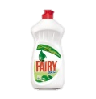 ***.*** *Плюнув на пустую бутылку , я решил оттереть старинный след моего ботинка с пола. Я думал, что это будет* ***легко****. Но и тут меня ждала неудача. Мурзик , играя в партизана, залез в шкафчик с бытовой химией и разлил* 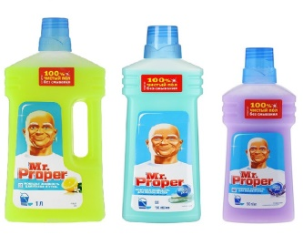 *и за одно рассыпал весь .*

*Решив, что я сделал все что мог, я отправился к своему*  *и включил его. Посмотрев смешные ролики на  ,поговорил с братом*  *и только хотел поиграть в , как зависла*  ***.***

*Позвонил брату по своему . Мы с ним только начали разговаривать как его  разрядилась. Тут время пришло выгуливать нашего 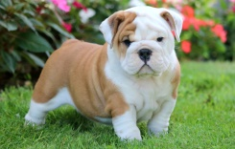*

*Раз уж вышел на улицу, то решил посетить и . Там я запасся ,* *******, .Долго выбирал между порошкам  и  . Взял оба- жена разберется. Еще прихватил и  . Для себя купил шампунь  и, дезодарант* *******и гель для душа , а для жены шампунь  и крем 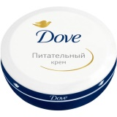. Мухтар получит 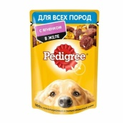 .А Мурзик обойдется.*

*Также я там прикупил шоколадки * ***, , , *** *и драже .*

*Придя домой я засел играть в  и * ***.***